***Консультация для родителей***

***«Как и для чего читать детям сказки?»***

***Подготовила: Крытцева И.О***

***воспитатель подготовительной группы***

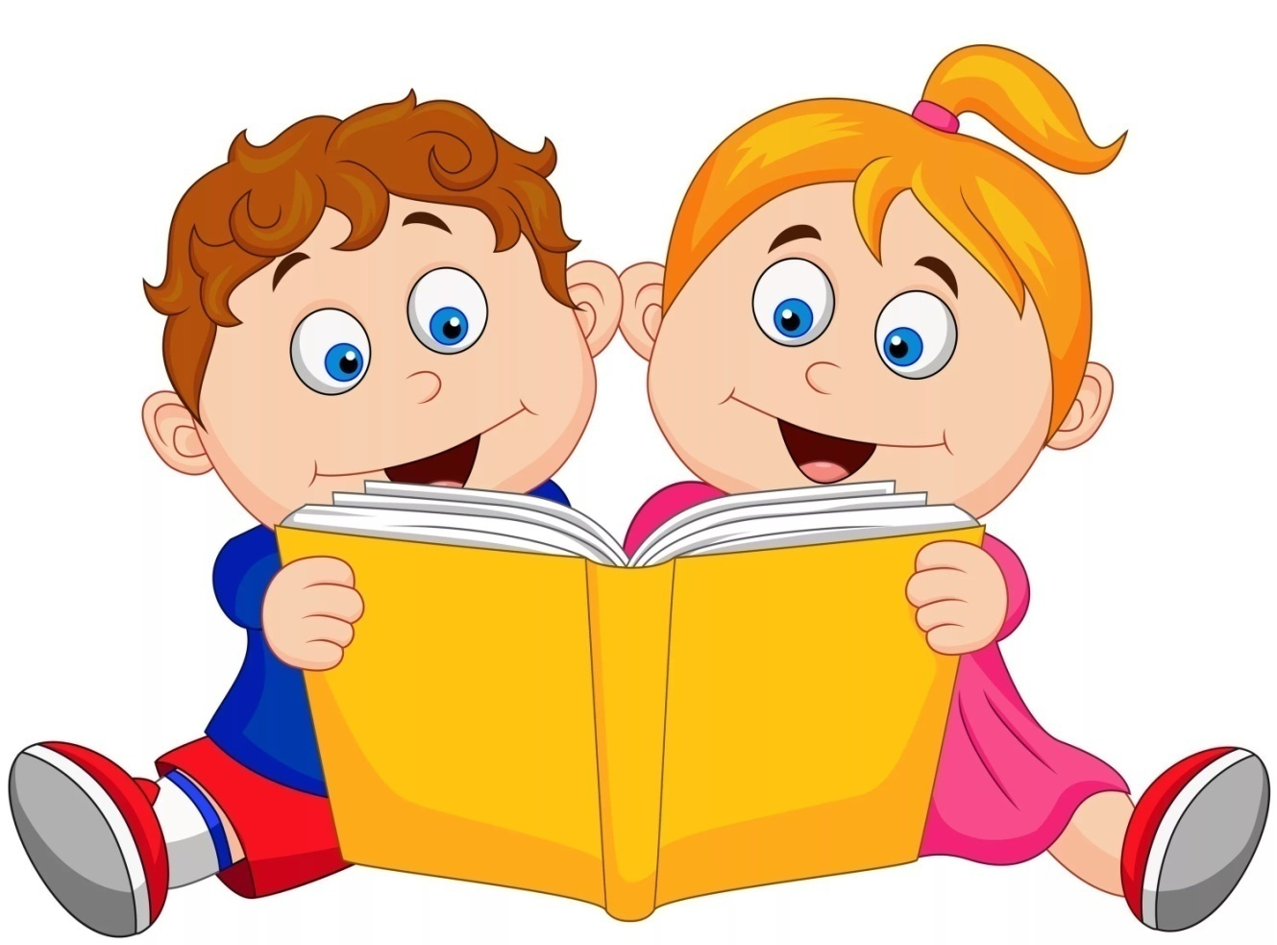

Каждый родитель согласится с тем, что самые яркие воспоминания из детства – это сказки, прочитанные на ночь мамой, и веселые персонажи, рожденные детским воображением. Воспоминания об этом до сих пор дарят новым поколениям ощущение родительского тепла и заботы, и переносят в волшебный мир детства. Наверное, многие папы и мамы знают, что детям***нужно читать и рассказывать сказки.***

***Читаем сказку в сотый раз…***

Очень часто родители, читающие сказки на ночь, сталкиваются с таким явлением, как требование ребенка читать одну и ту же сказку много вечеров подряд. С чем же это связано?

Психологи объясняют такое явление двумя факторами. ***Во-первых,*** мозг малыша устроен таким образом, что сначала он запоминает информацию, выучивает на память, а затем уже приходит понимание, осознание новой информации.

Сказка содержит определенную цепочку событий, и взрослым кажется, что в книге все доступно изложено. Но ребенку трудно осознать всю сказку целиком за одно прослушивание, поэтому возникает потребность слушать и слушать ее несколько раз.

***Во-вторых,*** у малыша есть потребность в стабильности, в ритуалах. Сказку он уже прослушал, концовку ее помнит, и тем самым у него возникает чувство уверенности, защищенности. И с этим бороться не нужно, лучше поддерживать у ребенка привязанность к этой сказке.

***Обсуждение прочитанной сказки***

Необходимо обсуждать с детьми прочитанную сказку. Даже если создается впечатление, ребенку все понятно, лучше обсудить сказку и убедиться, что ребенок все понял правильно, сумел разобраться, где герои поступили правильно, а где – нет. Также через обсуждение сказки можно выявить скрытые страхи ребенка перед некоторыми персонажами или из жизни ребенка.

***Правильно выбираем ребенку сказки***

Сказку нужно подбирать в зависимости от возраста ребенка, возможных особенностей психологического развития.

***С двухлетнего возраста***дети отдают предпочтение сказкам с циклически повторяющимися событиями («Теремок», «Колобок», «Репка»). Лучше всего усваиваются сказки с персонажами животных. Дети любят повторять звуки, имитирующие персонажей сказок.

***С двух до пяти лет*** у детей активно развивается потребность к фантазии. В этот период нужно читать ребенку волшебные сказки.

***С пяти до семи лет*** ребенку интересны сказки с динамичным сюжетом.

***Слушая сказки,*** дети испытывают удовольствие, это особый вид развлечения. Также, сказка заставляет ребенка думать, включать воображение и фантазию. При этом, в сказке отсутствует прямое нравоучение, она учит, но не навязчиво.

***Для детей 5-7 лет*** можно регулярно использовать следующую игру: читаем сказку, останавливаемся перед развязкой и предлагаем ребенку концовку придумать самому.

Играть с одной и той же сказкой можно очень много раз, пока интерес ребенка к этому процессу не иссякнет. Этот метод очень широко используется в ***сказкотерапии***. Психологи часто рекомендуют дать ребенку возможность самому придумать сказку.

***А для чего необходимо детям читать сказки?***

Чтение и рассказывание сказок просто необходимо для жизни ребенка, для его развития, формирования важнейших навыков, для его адаптации в социальном мире, для его последующей духовной самореализации.

Дело в том, что в образном и сюжетном ряду сказок ***зашифрованы***важнейшие общечеловеческие знания. И знания эти охватывают все жизненные сферы человека.

* ***Область отношений между людьми.***
* ***Инструменты преодоления трудностей и разрешения конфликтов.***
* ***Рекомендации по противостоянию стрессам.***
* ***Сценарии «борьбы со злом» внешним и внутренним.***
* ***Типологии людей и способы влияния на них.***
* ***Мужская и женская психологии.***
* ***Духовное развитие.***

Образный, символический язык сказок напрямую обращен к подсознанию малыша, минуя сознательные барьеры. В подсознании, сказка за сказкой, создается символический ***банк жизненных ситуаций, ценностей***. И чем больше сказок вбирает подсознание ребенка, тем более успешным он будет уже во взрослой жизни.

Родители, дарите сказку детям, читайте их, сочиняйте вместе, и вы приобретете незабываемый опыт общения, сможете лучше узнать интересы и проблемы своих детей.

Добрых сказок вам и вашим детям!